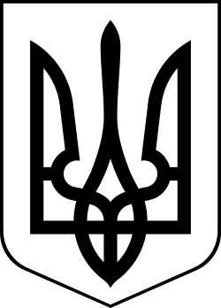
Україна
МЕНСЬКА МІСЬКА РАДА

Чернігівська область
(п'ята сесія восьмого скликання)
РІШЕННЯ

23 квітня 2021 року №172
Про визнання повноважень депутата Менської міської ради та зміни до складу постійних депутатських комісій
Заслухавши інформацію голови Менської міської територіальної виборчої комісії Корюківського району Чернігівської області О.М.Пономаренко про прийняття постанови від 19 квітня 2021 року № 75 «Про реєстрацію обраного депутата Менської міської ради", керуючись ст. 45, ч.2 ст. 46, ст. 49 Закону України «Про місцеве самоврядування в Україні», ст. 9 Закону України «Про статус депутатів місцевих рад», ст. 85 Закону України «Про місцеві вибори», враховуючи результати обговорення проекту рішення, Менська міська рада
ВИРІШИЛА:
- Прийняти до відома факт початку повноважень депутата Менської міської ради 8 скликання:
- Кравченка Володимира Михайловича.
- Вручити депутату Менської міської ради 8 скликання тимчасове посвідчення депутата Менської міської ради.
- Внести зміни до складу постійних комісій, затверджених рішенням 1 сесії Менської міської ради 8 скликання від 08.12.2020 №5 «Про затвердження Положення про постійні комісії ради та обрання постійних комісій Менської міської ради” (зі змінами) включивши депутата Кравченко Володимира Михайловича складу комісії з питань охорони здоров’я, соціального захисту населення, освіти, культури, молоді, фізкультури і спорту.

Міський голова Г.А.Примаков

